Государственные и региональные меры поддержки семей с детьми

Поддержка семей с детьми является приоритетной задачей для нашего государства.
Рост ипотечного рынка происходит, в том числе благодаря реализации государственных и региональных мер поддержки семей с детьми.
С 2007 года семьям, имеющим двух и более детей, предоставляется материнский (семейный) капитал (далее МСК) (в 2019 - 453 026 рублей).
На погашение основного долга и уплату процентов по ипотеке в 2018 году было перечислено 37,6 млрд. руб. средств МСК (72 % от общей суммы средств МСК), что на 13,7% больше по сравнению с 2017 годом (рост 33,5% по сравнению с 2016 годом).
С 1 января 2011 года Законом Кемеровской области от 25.04.2011 № 51-ОЗ «О дополнительной мере социальной поддержки семей, имеющих детей» введен областной материнский (семейный) капитал (далее ОСК) (в 2019 - 130 000 рублей).
Указанная мера социальной поддержки предоставляется при рождении (усыновлении) третьего или последующего ребенка и может быть направлена в дополнение к федеральному материнскому (семейному) капиталу на улучшение жилищных условий семьи – приобретение (строительство) жилого помещения, строительство (реконструкцию) объекта индивидуального жилищного строительства. Право на получение областного материнского (семейного) капитала может быть реализовано однократно.
Областной материнский (семейный) капитал предоставляется:
- женщинам, родившим (усыновившим) третьего ребенка начиная с 1 января 2011 года;
- женщинам, родившим (усыновившим) четвертого ребенка или последующих детей начиная с 1 января 2011 года, если ранее они не воспользовались правом на дополнительную меру социальной поддержки.
- мужчинам, являющимся единственными усыновителями третьего, четвертого ребенка или последующих детей, ранее не воспользовавшимся правом на дополнительную меру социальной поддержки, если решение суда об усыновлении вступило в законную силу, начиная с 1 января 2011 года
В 2018 году 2226 кузбасских семей направили на погашение основного долга и уплату процентов по ипотеке средств ОСК в размере 284,5 млн. руб. (93 % от общей суммы ОСК), что на 30 % больше по сравнению с 2017 годом (рост 58,7 % по сравнению с 2016 годом).

Объемы направления средств ОСК, с 2016 по 2018 включительно, на погашение основного долга уплату процентов по кредитам и займам, в том числе ипотечным, млн. руб.
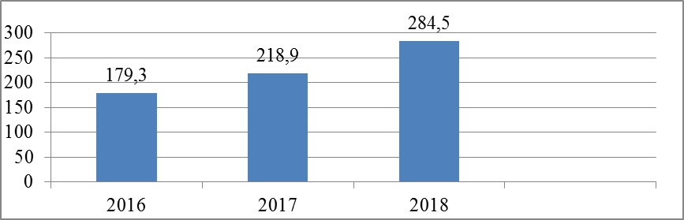

Доля ссудной задолженности по ипотечным кредитам, погашенная за счет суммарных средств МСК и ОСК увеличилась с 37,7% в 2016 году до 38,7 % в 2018 году.
Доля ссудной задолженности по ипотечным кредитам, погашенная за счет суммарных средств МСК и ОСК, в %
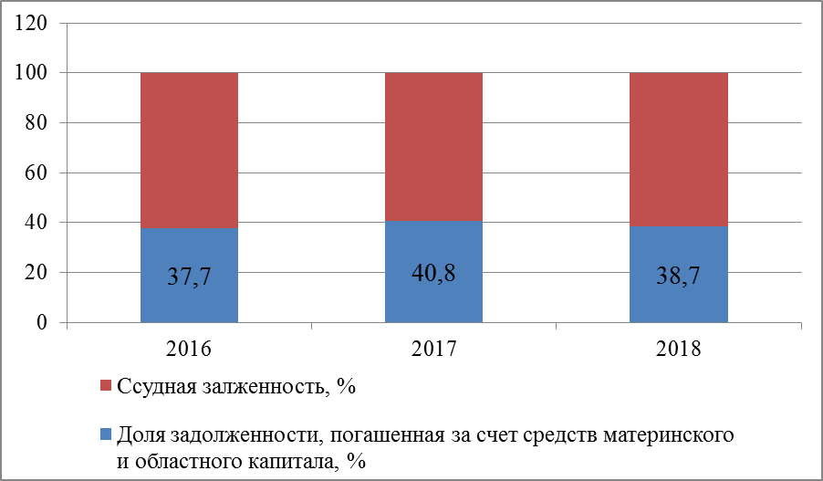

В соответствии с Постановлением Коллегии Администрации Кемеровской области от 10 августа 2011 г. № 374 «Об утверждении порядка и условий предоставления и использования областного материнского (семейного) капитала, требований к организации, предоставившей по договору займа денежные средства на приобретение (строительство, реконструкцию) жилого помещения, перечня документов, на основании которых предоставляется областной материнский (семейный) капитал, а также порядка ведения регистра лиц, имеющих право на областной материнский (семейный) капитал» граждане или их законные представители (доверенные лица) вправе обратиться за областным материнским капиталом в уполномоченные в установленном законом порядке органы по месту жительства гражданина.

